第一章 引言
1、地理学的研究对象
地理学是研究地理环境的科学。地理环境分为三部分，自然环境、经济环境和社会文化环境，三部分环境 相互重叠、相互联系构成的整体。自然环境由地球表层各种自然物质和能量所组成，具有地理结构特征并 受自然规律控制；经济环境是在自然环境的基础上由人类社会经济活动形成的地理环境部分，主要指自然 条件和自然资源经人类利用、改造后形成的生产力的地域综合体，包括工业、农业、交通和城镇居民点等 各种生产力实体；社会文化环境是人类社会本身所构成的地理环境部分，包括人口、社会、国际及民族等 方面的地域分布和组合结构。鉴于这三部分，地理学可分为三个主要的学科，即研究自然环境的自然地理 学，研究经济环境的经济地理学，研究社会文化环境的社会文化地理学（狭义的人文地理学）。

2、自然地理学的研究对象
自然地理学研究的自然环境，可分为两部分，天然环境和人为环境。天然环境指那些只受人类间接或轻微 影响，而原有自然面貌基本上未发生明显改变的原生自然环境，如极地、高山、大荒漠、大沼泽；人为环 境指那些自然条件经受人类直接影响和长期作用之后，自然面貌发生重大变化的次生自然环境，如放牧的 草场，经过采伐的森林、农田等。
自然地理学是以地球表层自然系统为研究对象，研究地球表层自然环境的组成、结构、特征、区域分异规 律、形成和运行机制。或者说，自然地理学是以人类赖以生存的地球表层自然系统的区域特征与空间分布、 变化规律为研究对象的。
自然地理环境边界的划分有不同观点。观点一，自然地理环境的界限划定在一定巨大的空间范围，如原苏 联伊萨钦科认为上限在对流层顶，下限在沉积岩圈的底界；观点二，划定在较小的空间范围，代表人牛文 元，自然地里面，上限在地表向上月50-100m 的近地面边界层，下限定在太阳能量影响地表的终止线（深度陆地约 20-30m，海洋达 100m）；观点三，对自然地理学研究的范围界限不做应先规定（代表人陈传康），随研究范围的不同，牵涉的厚度也不同。如研究小范围的问题，所牵涉的厚度就薄，研究大范围的问题， 厚度就大，全球性的问题，才可能涉及地理壳的厚度。目前大多数工作者基本接受伊萨钦科的划法

3、自然地理环境的组成
A 物质组成：四部分，固态的岩石，液态的水和气态的空气和活质有机体，构成自然地理环境的四个基本地圈，对流圈（大气圈的底部纳入到自然地理的研究范畴）、水圈，沉积岩石圈（岩石圈的上部）、生物圈 B 要素组成：包括气候、水温、地貌、植物、动物和土壤。

4、自然地理学的分科
自然地理学可分为部门自然地理学、综合自然地理学和区域自然地理学三方面。
A 部门自然地理学：研究组成自然地理环境的某一要素，即这个要素的组成结构、时空动态和分布等特征和规律，如气候学、水文学、地貌学、植物地理学、动物地理学和土壤地理学等。
B 综合自然地理学：研究自然地理环境的综合特征，即把自然地理环境作为一个整体研究
C 区域自然地理学：研究一定区域自然地理环境的某个组成要素和自然地理环境的综合特征。如区域水文、区域气候、区域植被等。
区域自然地理学以部门自然地理学和综合自然地理学的基本理论为基础，他是部门自然地理学和综合 自然地理学理论联系实际的具体体现，也是自然地理学为社会生产实践服务的的衔接服务。

5、自然地理学的任务
A 研究各自然地理要素的性质、形成机制和发展规律
B 要素的相互关系，彼此间的本质联系和作用效应
C 研究自然地理环境的动态，从整体上阐明它的变化规律，预测其演替趋势
D 研究自然地理环境的空间分异规律，划分不同等级的自然综合体，确定其特征及开发利用方向
E 参与自然条件、自然资源的评价及自然灾害防治的研究

F 协调环境、资源、人口和发展的关系，探求自然资源和资源的永续利用途径。

第二章 行星地球
6、经圈：通过地球南北两极的大圆 经线：被极点分割的经圈半圆，其中通过英国格林威治天文台旧址的经线叫本初子午线 纬线：与地轴垂直的平面与地球相交的圆
经度：某地的经线平面与本初子午面的夹角，用λ 表示 纬度：过某地的铅垂线与赤道平面的夹角（精度要求不高时，该地的球半径与赤道面的夹角），用 φ 表示
太阳常数 I0：在地球大气层外、距离太阳一个天文单位的地方、太阳直射（垂直于太阳光束方向）的单位面积上、在单位时间内接收到的所有波长的太阳辐射能量，I 为 8.16 J·cm-1·min-1
0
地球自转的速度：角速度和线速度，角速度不随纬度和高度的变化而变化，都为15°每小时左右；线速度
随纬度的升高而降低，赤道的线速度最大，极地线速度为零。海拔高度越大，线速度越大。

问题，当黄赤交角变为 45°后，五带将发生怎样的变化？ 温带消失，极圈和回归线重合

第三章 地壳
褶皱构造：岩层的弯曲现象，也称为褶曲。基本类型是背斜褶曲和向斜褶曲。背斜（︵）一般是向下凸曲， 核心部为老岩层，向外部岩层时代越来越新。向斜（︶）一般是向下凹曲，核心部为新岩层，向外部岩层 时代越来越老。

第四章 气候
第一节 大气的一般特性

7、常用名词辨析
大气：围绕地球的厚层气体，它形成的连续圈层称为大气圈。气象：大气圈中的各种物理现象，如风、云、雨、雪等
天气：某地区短时间内大气过程和现象的综合。
气候：某地区长期的特有的天气现象和过程的综合，气候是在太阳辐射、下垫面性质、大气环流和人类活 动长期作用影响下形成的。

8、大气 组成、结构
A 大气组成：干洁空气、水汽、杂质
B 大气结构：对流层、平流层（飞机飞行）、中间层（有个电离层）、暖层、外层（散逸层）
C 大气水分及其相变 空气湿度的表示方法：大气中水分含量的多少，称为湿度，即大气的干湿程度。表示方式：
①水汽压（e）：水汽的压力，单位 hPa；
②饱和水汽压（E）：一定体积的空气在一定温度条件下所能容纳的最大水汽量所具有的压力，称该温度时的饱和水汽压。随温度升高饱和水汽压增大；
③饱和差（d=E-e）：一定温度下，饱和水汽压与空气中实际水汽压之差；
④绝对湿度（a）：单位体积是空气所含有的水汽质量，单位g·m-3 或 g·cm-3
⑤相对湿度（f=e/E）：空气中实际水汽压与同温度下的饱和水汽压之比的百分数
⑥露点（t ）：空气中水汽含量不变，气压保持一定时，气温下降到使空气达到饱和时的温度
d

D 空气湿度的时间变化规律
日变化和年变化，以水汽压和相对湿度的变化最为明显水汽压—日变化
大陆上：夏季最高值，9-10h，21-22h，最低值，清晨和午后，最高值是因为蒸发增加水汽含量

水汽压—年变化 ，最高值 7-8 月（蒸发最强），最低值 1-2 月（蒸发最弱、温度低）相对湿度与气温，气温高相对湿度小，气温低相对湿度大
相对湿度—日变化 最高值清晨，最低值午后（温度高）
相对湿度—年变化 一般是冬季最大，夏季最小，但是季风气候区，夏季有来自海洋的风，故相对湿度夏季大，冬季小

9 潜热：物质在发生相变过程（气、固、液三相）吸收或放出的热量显热：物质发生温度变化时所吸收或放出的热量。
辨析：物相是否发生改变：显热时，物相不变温度变化；潜热时，温度不变物相改变，如水达到沸点后， 水温不升高，但水由液体变气态；

影响蒸发的因素
最大可能蒸发量（力）：下垫面足够湿润，水分供应充足的情况下的蒸发量。蒸发量以水层厚度（mm）表示，蒸发 1mm 深的水，相当于 1m2 面积上蒸发 1000g 的水量。
自然条件下的蒸发，主要指下垫面上的水面和土壤表面的蒸发。影响因子有：蒸发面的温度（↑↑，含义， 温度越高，蒸发量越大）、空气湿度（↓↑）、风速（↑↑）、气压（↑↓）、蒸发面的性质（土粒越细、土壤越无结构、土色越暗、地下水位越高，↑；地面起伏不平、阳坡，↑；植被覆盖，加上植物蒸腾作用， 可能↑）
其他相关概念：
蒸散量（实际蒸散、腾发量或总蒸发量）：农田土壤蒸发和植物蒸腾的总耗水量（mm）。蒸散量是农田水分平衡的重要组成部分。受以下因子的影响：①大气的干燥程度、辐射条件及风力大小所综合决定的蒸发 势。②土壤湿润程度和导水能力所决定的土壤供水状况。③植被状况，包括植物水分输导组织、叶片气孔 数量与大小以及群体结构对湍流交换系数的影响等。
最大可能蒸散量（可能蒸散量、潜在蒸散量、参考作物蒸散量或蒸散势，Potential evapotranspiration）：平坦地面被矮秆绿色作物全部遮蔽，土壤充分湿润情况下的蒸散量，是蒸散势、土壤含水量及植被覆盖状况 的函数，用单位时间所蒸发、蒸腾的水量（mm）表示
自然界中土面的、水面的蒸发或植被的蒸腾均受两方面条件的制约，它一方面是决定于蒸发物的含水 量，另一方面决定于可供蒸发消耗的能量，即大气蒸发能力。同是水面蒸发，在不同的气候区域，由于大 气的蒸发能力不同而有很大差别。另外，在同一地区，即大气蒸发能力相同的条件下，因土面、水面或植 被等下垫面可以提供蒸发的水量不同，其蒸发、蒸腾量亦有很大差异。因此，大气蒸发能力是一个重要的 天气、气候特征量。按照定义，大气蒸发能力 由下式计算:
LE=R-K 或 E=1/L(R-K)
式中 L 为蒸发潜热；E 为大气蒸发能力，以水深(mm)表示；R 为下垫面的辐射平衡值，K 为湍流热通量。蒸发能力的数值与大水体的水面蒸发量相接近，但不完全相等。在春季升温季节，大气所含能量有一部分 消耗于加热下垫面，即有一个向下的土壤热通量，因此水面蒸发量小于大气蒸发能力。在秋季降温季节， 下垫面释放一部分能量， 即有向上的土壤热通量， 因此水面蒸发量大于大气蒸发能力。全年的大气蒸发能力则等于水面蒸发量。
土壤热通量：当地面与其下土层之间存在温度梯度时，在与热传导方向相垂直的单位面积上，单位时间内 所通过的热量。单位为 J ·m-2 ·s-1。它是地面热量平衡中的一个组成部分。它的绝对值同土壤导热率和垂直温度梯度绝对值成正比，其方向与温度梯度方向一致（高温指向低温方向）。

空气冷却三种方式：绝热冷却、辐射冷却、平流冷却
绝热冷却：空气做上升运动，因绝热膨胀而冷却，上升到一定高度时，达到饱和，水汽即发生凝结
辐射冷却：晴朗无风或微风的夜晚，地面因有效辐射而冷却降温，近地空气当气温降到露点或露点以下时， 水汽发生凝结

平流冷却：较暖空气流经过较冷的地面时，由于不断地把热量传给冷的地面而造成了空气本身的冷却。 云、雨的生成，主要是绝热冷却；雾、露、霜的形成，主要是辐射冷却和平流冷却

降水：云层中生成降落到地面的液态或固态水汽凝结物。
降水量（mm）：仅指垂直降水，指降落到地面上的雨和融化后的雪、雹等未经蒸发、渗透、流失而集聚在水平面上的水层厚度。
降水的关键：使云滴迅速增长到能克服空气阻力和上升气流的顶托，并在降落过程中不被蒸发掉。全球降水带的划分：赤道多雨带、副热带少雨带、中纬度多雨带、高纬度少雨带

第二节 气候形成的辐射和热力因素
全球太阳辐射的分布特点：①极值点：春秋分时，赤道最大；夏至时，90°N；冬至时 90°S；纬度 15° 以上，太阳辐射总量极值点为一个；②全年总量：全年和冬半年赤道最大、夏半年20-25°N；③年较差： 随纬度升高而增大；④极圈内有极昼极夜现象。

太阳辐射：太阳以电磁波（短波）的形式向外传递能量；地面辐射：地面以电磁波（长波为主）的方式向 大气传递能量
太阳直接辐射（S）：以平行光线形式之间投射到地面上散射辐射（D）：经过大气散射之后，从天空投射到地面
注：大气逆辐射几乎全部为地面吸收。大气保温效应（温室效应）：大气能强烈吸收地面长波辐射而增热，并以长波逆辐射的形式返回给地面一部分，大气对地面的保温作用，称为~
达到地面的太阳总辐射（S+D），总辐射被地面反射的部分称反射辐射（S+D）·r， r 为地面反射率

地面有效辐射（地面辐射出去的能量，F
= E —E ）：地面辐射（E ）与地面吸收的大气逆辐射之差（E ）
0 g A g A

地面净辐射 （地面净得到的能量， R
=（S+D）·（1-r）— F
n 0
）：在一定时期内，地面吸收太阳总辐射

（ S+D）·（1-r））与地面有效辐射（F
热量，地面升温。
）之差值，又称地面辐射差额或地面辐射平衡，若值为正表示净得
0

地面热量平衡：地面净辐射与其转换成其他形式的热量收入与支出的守恒，R
n
+ LE + P + A=0 ，也有表

示为 R
n
= LE + P（H） + A（G）

式中：LE 地面与大气间的潜热交换（L 为蒸发潜热，E 为蒸发量或凝结量）；P 为地面与大气间的显热交换，；
A 为地面与下层间的热量传输与平流输送之和（A=B(垂直)+C（水平），土壤热通量）。

对于年平均来说，A=0；干燥沙漠 地区，由于水汽少，LE 趋于 0，R
n
几乎全部通过湍流显热交换传给大气

R +P=0；湿热地区，LE 较大，R
n n
主要消耗于蒸发，乱流显热交换弱，大气增温不明显。R
+LE+P+B=0；对
n

于海洋，R
+LE+P+A=0
n

对于 R
n
为正值时，表示能量盈余，一方面地面温度升高，另一方面盈余热量以湍流显热或蒸发潜热的形

式向空气输送，以调节空气温度并供给空气水分，使地面和大气在垂直方向进行显热和潜热交换（LE、P）；
通过大气环流和洋流进行水平方向的显热和潜热输送；同地表以下的土层间进行热量交换，改变土壤温度 的分布（A）

蒸发潜热(L)：当水分蒸发时，由于跑出的是动能大的水分子，故使液面温度降低，如要保持其温度不变， 就必须供给热能，这部分热能等于蒸发潜热能，以L 表示，L 与温度的关系为
L=(250-0.239t)×104 焦耳/千克
从上式可知，蒸发潜热随温度的增高而减小。但在常温范围内，L 值的变化很小，故一般常取 L=250×104
焦耳/千克。
潜热交换（LE）：下垫面的水(冰)蒸发(升华)时，要吸收下垫面的一部化热量，这部分水汽在空中凝结(凝华)时，又把这部分潜热释放给大气，大气便间接地从下垫面获得热量；当空气中的水汽在下垫面上凝结(凝 华)时，下垫面便从大气获得热量。在大气中，当云滴蒸发(升华)时，要吸收周围空气的热量；当水汽被
输送到另一处而发生凝结(凝华)时，便把潜热又释放给周围空气。因此，通过蒸发(升华)和凝结(凝华)，

便使地气之间、气团之间发生热量交换，这称为潜热交换。由于水汽主要集中在5 公里以下的气层中，故潜热交换主要在对流层下半部起作用。
显热交换（P 或 H）：如场景为农田时，当大气比农田活动层温度低时，热量向大气输送，反之，则热量向活动层输送。这种交换称为显热交换，又称感热交换。

水陆热力性质的差异，5 方面
①吸收太阳辐射能力的不同：水体吸收太阳辐射的能力比陆地强 ②透射太阳辐射不同：水体透射力强，陆地上的太阳辐射热集中在地表 ③传递能量的方式不同：陆地向下层传递热量困难，水体利于能力传输 ④比热不同：水的比热大 ⑤水分蒸发耗热状况不同：水体及附近温度变化缓和

空气的增热和冷却
非绝热变化：空气块与外界有热量交换，引起气温的升或降。方式有传导、辐射、对流与乱流、水相变化。
（由于地表性质差异受热不均等引起的空气大规模有规则的升降运动称为对流；小规模不规则的涡旋运动 称乱流或湍流；地面蒸发的水汽被带到高空后，温度下降、水汽凝结、释放潜热、被空气吸收，即把地面 的热量输送到空气中）
绝热变化：空气块与外界没有热量交换，只是由于外界压力的变化，引起气温的降低或升高绝热直减率：气块绝热上升单位距离时的温度降低值
干绝热直减率（r ）：干空气或未饱和的湿空气，绝热上升单位距离时的温度降低值，约为1℃/100m
d
湿绝热直减率（r ）：饱和湿空气，绝热上升单位距离时的温度降低值，小于1℃/100m
m
气温直减率（r）：每上升单位距离气温的降低值，也称气温铅直梯度，对流层r 为 0.65℃/100m

大气温度的时空变化
A 时间变化（日变化、年变化）
日变化---max 午后 14-15h，min 日出前后。日较差（max-min）随纬度（↑↓）、季节（夏季大，冬季小）、地表性质（陆地大于海洋）、形态、高度（↑↓）和天气状况(晴天大于阴天)而异。
年变化---max 7、8 月，min1、2 月。年较差随纬度（↑↑）、地表性质（陆地大于海洋）、形态（植被覆盖区小于罗录取）、高度（↑↓）而异。
我国以候（5 日为一候）的平均温度作为分季的标准，10℃以下冬季，10-22℃春秋季，22℃以上夏季
B 空间变化（水平、垂直）
水平—受纬度（↑↓）、海陆分布、地形起伏、大气环流、洋流等影响
C 全球气温带：热带（年平均气温 20℃）、南北温带（年均温 20℃与最热月 10℃等温线之间）、南北寒带
（最热月 10℃至最热月 0℃之间）、南北永冻带（最热月 0℃等温线以内）

等温线
A 定义：同一水平面上气温相等的各点的连线
B 规律：线稀疏表示各地气温相差不大，线密集，表示各地气温差异悬殊；线平直表示影响气温的因素少， 线弯曲表示影响气温分布的因素较多；等温线沿东西向平行排列，表示温度受纬度的影响，等温线与海岸 平行表示气温手距海远近的影响

第三节 气候形成的环流因素
气压：静止大气中，任一高度单位面积上所承受的空气柱重量。（h↑，Pa↓）
气压日变化—max9-10h，次max21-22h，min15-16h，次 min3-4h（温度高，气压低）
气压年变化受纬度、季节、海陆、海拔影响，有大陆型和海洋型。大陆上冬冷夏热，气压max 出现在冬季，
min 夏季，年振幅较大，纬度↑年振幅↑；海洋上冬暖夏凉，气压max 夏季，min 冬季等压线：某一水平面上气压相等各点的连线
等压面：空间气压相等各点所组成的面。因气压随高度增加而降低，故高值等压面在下，低值等压面在上。

气压系统的基本类型
低气压：等压线闭合，中心气压比周围低，向外逐渐增高，空间等压面向下凹陷。空气向中心辐合，气流 上升。
高气压：等压线闭合，中心气压比周围高，向外逐渐降低，空间等压面向上凸出。空气自中心向四周辐散， 气流下沉。
低压槽：由低压向外延伸出来的狭长区域，或一组未闭合的等压线向气压较高一方突出的部分高压脊：由高压向外延伸出来的狭长区域，或一组未闭合的等压线向气压较低一方突出的部分鞍型气压区：两个高压与两个低压相对应的中间区域

大型空气漩涡
气旋：大尺度水平空气漩涡，中心气压比周围低，大气向中心集中，辐合 逆时针转动 反气旋：大尺度水平空气漩涡，中心气压比周围高，大气向四周流动，辐散 顺时针转动
从气压场来说分别称之为低气压和高气压 气旋，气流自外围向中心辐合，空气被迫上升，绝热降温，易凝云致雨，常出现阴雨天气；反气旋自中心向外辐散，空气下沉，绝热增温，水汽不易凝结，故 天气晴朗
地面辐合则高空辐散，地面辐散则高空辐合

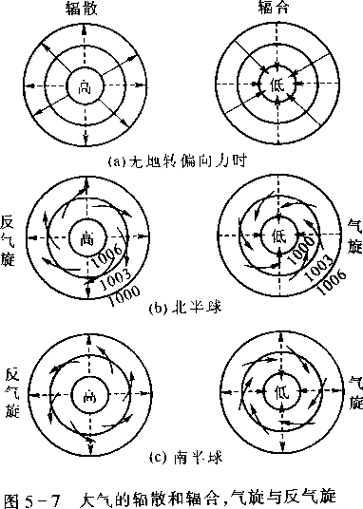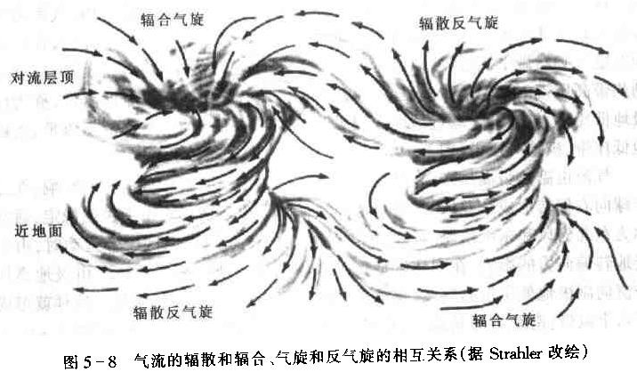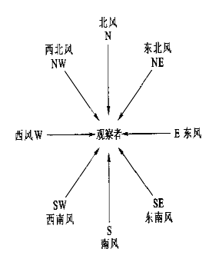影响大气水平运动的力：气压梯度力（高压指向低压）、地转偏向力（也称为科里奥利力）（北半球向右偏、南半球向左偏）、惯性离心力、摩擦力
大气环流
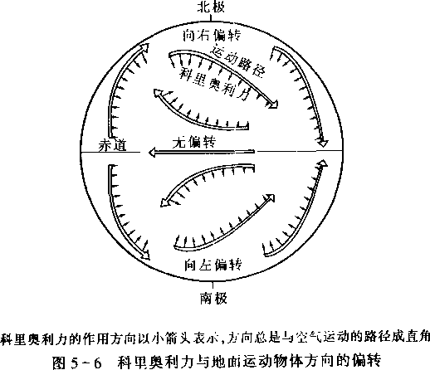

A 定义：地球上各种规模和形式的空气运动综合情况。原动力是太阳辐射能，大气环流把热量和水分从一个地区输送到另一个地区，从而使高低纬度之间，海陆之间的热量和水分得到交换，调整了全球性的热量、 水分的分布，是各地天气、气候形成和变化的重要因素

B 行星气压带：

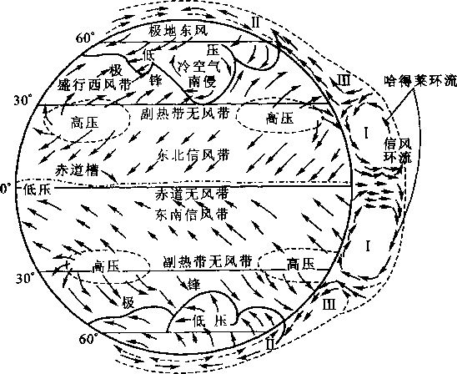
太阳辐射直接加热，地球高低纬度间形成从赤道向两极的温度梯度，使低纬赤道地区的大气不断增温而膨 胀上升，以致于近地面空气密度减小，形成热低压，称之为赤道低压；而极地大气不断冷却而收缩下沉， 近地面空气密度增大，形成高压，为极地高压；由于地球自转，从赤道上空向极区方向流动的气球，在地 转偏向力作用下，方向发生偏转，到纬度 20-30°附近，气流方向为纬向西风，阻挡来自赤道上空的气流继续向高位流动，加上气流温度降低，发生空气质量辐合和下沉，形成副热带高压；在副热带高压带和极 地高压带之间有一个相对的低气压区，称副极地低压带。全球性的 7 个纬向气压带（2 个极地高压带、2 个副极地低压带、2 个副热带高压带、1 个赤道低压）。

C 三圈环流：哈德莱环流圈、费雷尔环流圈、极地环流圈季风
A 定义：以一年为周期，大范围地区的盛行风随季节而有显著改变的现象
B 成因：海陆间的热力差异、行星风系的季节性移动和大地形（如青藏高原的隆起）的加强作用
C 类型 由海陆热力差异而产生的季风，主要发生在温带、副热带大陆东部，亚洲东部是世界最显著的季风区；由行星风系的季节性移动的季风，发生在赤道和热带地区，也称为赤道季风或热带季风，受这种季风 影响的地区，一年中有明显的干湿季，以亚洲南部为典型。
夏季季风盛行时，气候炎热湿润多雨；冬季季风盛行时，气候寒冷干燥和少雨。夏季季风的强弱和迟早， 是造成季风地区旱涝灾害的重要原因。
东亚季风：这里位于世界最大的欧亚大陆东部，面临世界最大的太平洋，海陆的气温与气压对比和季节变 化比其他任何地区都显著，加上青藏高原大地形的影响，夏季加强偏南季风（陆地温度高，气压低，风从海洋到大陆），冬季加强偏北季风（风从大陆到海洋）。 冬季季风强于夏季季风
南亚季风： 成因：海陆间热力差异和行星风系的季节性移动。 夏季，赤道低压带北移，南半球的东南信风受低压带的吸引而跨国赤道，转变为北半球的西南季风；冬季赤道低压带难以，北半球的东北信风越 过赤道，转变为南半球的西北季风。 夏季季风强于冬季季风

D 局地环流
海陆风：白天海风，晚上陆风 山谷风：白天谷风，晚上山风（白天风从山谷吹向山坡） 焚风：迎风坡湿绝热直减率降温，水汽凝结降水落在迎风坡上，越过山顶后，沿被封破下降，此时，空气中的水汽含量 大为减少，下降空气按干绝热直减率增温，以致背风坡气温比山前迎风坡 同高度上的气温高得多，湿度显著减小，从而形成相对干而热的风。
雨影区：属于地形雨，山脉的背风面降雨量较少的地区。因盛行风向变化不大，潮湿气流受高山阻挡，被 迫抬升致雨降落于迎风面，使气流中水汽大大减少，翻山后下沉增温，造成背风面地区少雨
高原季风：由于高原与周围自由大气的热力差异所形成的冬夏相反的盛行风系，称为……以青藏高原季风 最为典型。 青高 夏季 热源-低压-向周围输送热量，与哈德莱环流方向相反；冬季 冷源-高压-周围向青高输送热量，与哈德莱环流方向一致，使得东亚地区的冬季风势力强大、厚度大。

气团
A 定义：水平方向上物理属性比较均匀的大块空气。
B 分类：地理分类法（冰洋气团A、极地气团 P、热带气团 T、赤道气团 E，其中除赤道外，可细分为大陆c 和海洋m）、热力分类（暖气团、冷气团）
暖气团：气团温度高于下垫面的气团
C 锋：两种性质不同的气团相遇时，在他们之间形成一个狭窄的过渡带。分为冷锋、暖锋、静止锋。
冷锋是冷气团的前锋，锋后冷气团势力强，推动锋面向暖气团一侧移动。如果锋前暖空气不干燥，常常出 现降水，但范围小，冷锋过境，气温下降，气压升高。
暖锋过境，一般雨区范围较宽，过后气温升高。
寒潮：气温在 24 小时内猛降 10℃以上，同时过程最低气温在 5℃以下
D 热带气旋：生成于热带或副热带洋面上，具有有组织的对流和确定的气旋性环流的非锋面性漩涡。按底层中心附近最大平均风速或最低海平面气压为标准，划分为热带低压、热带风暴、强热带风暴、台风、强 台风、超强台风 6 个等级。
台风结构：台风眼、暴雨区、大风区。台风移动路径：西移路径、西北路径、转向路径

西太平洋副高的活动及其对我国天气的影响
西副高的位置、强度的变化对中国的雨季、暴雨、旱涝和热带气旋路径等都有很大的影响。它的季节性活 动具有明显的规律性，北进持续时间长，速度较缓慢，南撤时，时间短、速度快
6 月以前，副高脊线位于 20°N 以南地区（华南地区进入雨季）
- 月中旬，脊线第一次北跳，在 20-25°N 之间（华南雨季结束，长江流域和日本一带进入梅雨季节）
- 月中旬，脊线第二次北跳，在25-30°N 之间（黄河流域进雨季，长江流域梅雨结束入盛夏伏旱期，酷热少雨）
7 月底 8 月初，脊线第三次北跳，跃过 30°N 达到最北位置（华北东北进入雨季）
- 月上旬，脊线第一次回跳到在 25°N 附近（长江中下游秋高气爽，华西出现秋雨）
- 月初，脊线回跳到 20°N 以南，（在刚开始出现冬季天气）
副高第一次北跳偏早并西进时，长江上游 6 月底雨量就会偏大（1998 年），7 月脊线若不北跳而南撤东移，，雨带在长江南北拉锯，出现全流域大洪水（1954 年）。

第四节 气候形成的下垫面因素（海陆分布与气候、海气相互作用、地形、冰雪覆盖、局地地面特征）
海洋在气候行程中的作用：大气热能的贮存库、大气温度的调节器、大气二氧化碳的消纳所、热量输送和 转换的主要通道
A 海陆分布对气温的影响：夏季海洋是冷源，冬季海洋是热源；北半球海洋面积相对比南半球小，所以冬季平均气温北半球比南半球低，夏季平均气温北半球比南半球高。
B 海路分布与大气水分：距海愈近，空气含水量愈多，反之愈少；沿海地区多云，中高纬度地区西风带， 向海岸云量增大，向内陆云量减少。我国东南沿海、西南山区云量大，向西北内陆减少；海上雾日多以平

流雾为主，大陆内部雾少，以辐射雾为主，多见于秋冬季，夜间或清晨出现日出后逐渐消散；大陆受海风 影响的区域水汽充沛，降水会比同纬度的内陆或背海风区域多。年降水量有由沿海向内陆递减的趋势，但 各地区不同季节降水差异悬殊（海洋上不一定多雨，少抬升条件）
C 海洋性气候：指海洋上、岛屿、沿岸地区形成的，具有明显的还有影响特征的气候，反之离海较远的内 陆、盆地、高原，深受大陆影响，具有明显的大陆影响特征者，称大陆性气候。衡量指标：温度指标（气 温的年较差、日较差、年温相时、春秋温对比）、水分条件（年降水量、季节分配、降水类型、降水变率、 空气湿度）
大陆度=气温年较差/sin(当地纬度)

海气交互作用
A 定义：海洋鱼大气边界面上的热量、动量、物质的交换以及这些交换对大气、海洋各种物理特性的影响热量交换（通过湍流、蒸发和长波辐射作用）、动量交换（由摩擦应力引起）、物质交换（水、二氧化碳、 盐粒、气溶胶的交换）
海洋对大气的作用---供给大气热量和水汽；大气对海洋的作用—风吹动海水流动（北半球低玮，海水绕 副热带高压做顺时针运动，北高纬度，绕副极地低压做逆时针运动；南半球相反；赤道，海水从东向西运 动）

B 厄尔尼诺现象
①定义：赤道东太平洋几千公里范围内出现的海面温度异常偏高的现象，东南信风的减弱是产生条件
②正常情况的分析：赤道附近洋面由于常年吹信风，海水自东向西流动，海面高度西高东低，温度西暖东 凉，西太平洋洋面上降水多，东太平洋气候干旱
③异常情况下的分析：当东南信风减弱时，海水向东回流，东太平洋海平面升高，海面增暖，原来的干旱 气候变为多雨气候，出现洪涝

C 南方涛动
①定义：热带太平洋、印度洋之间大气质量的一种大尺度起伏振荡，起因是赤道东太平洋的气压异常。
②与厄尔尼诺之间密切相关，当厄尔尼诺发生时，东太平洋海面气温升高，印度尼西亚气压降低，称为南 方涛动强

地形与气候（地形对辐射状况的影响、气温、降水）
A 对辐射状况的影响（辐射随地形的变化特点）：海拔↑辐射↑；阳坡辐射↑
B 对气温的影响（不同地形气温不同）：高大延绵的山系、高原，阻碍大气运动，对寒流和热浪有阻碍运动， 引起气流速度和方向的改变，从而影响大范围的气温分布。Eg 天山南北每个纬距温差达 8℃，同纬度的东部平原上，每个纬距的温差只有 1.5℃；山地的辐射收支和热量平衡具有独特的复杂性和多样性，对气温影响明显，海拔、坡位、坡向、凹凸都会影响气温
C 对降水的影响：地形可促进降水，又影响降水的分布。气流抬升生成云雨；

D 青藏高原的影响
①冷热源作用：青高气温冬冷夏热，10 月至翌年 2 月冷源，四周大气向青高输送热量；春夏季热源，向四周输送热量。若青高冬季温度低，则初夏青高热低压弱（冬冷夏升温慢，低压弱），导致副热带高压北跳 迟，我国东部季风出现延迟
②动力作用：对气流的机械屏障和分支作用。夏季阻挡西南暖湿气流北上，导致我国西北干旱区更干，冬季阻挡西伯利亚寒流南下，使同纬度地区的印度气温高于我国（机械屏障）；冬季，西风气流受到青高阻挡被迫分支，高原西北侧为暖平流，西南侧为冷平流，绕过高原后，东北侧为冷平流，东南侧为暖平流

第六节 气候变化
气候变化的原因（A 太阳辐射、B 宇宙-地球物理因素、C 太阳环流大气成分、D 下垫面、E 人类活动、F 气候变化）
AB 通过CD 来影响F，CD 之间互相影响，CDE 均可直接影响F，E 可通过CD 影响 F。

A 决定达到地表的能量，是气候形成的最主要因素；C 的变化是导致气候变化和产生异常气候的重要因素；
D 的变化，如地极移动、大陆漂移、海陆分布、造山运动等；E 对气候的变化可通过CD 的影响而实现。

人类活动改变气候主要通过两方面：改变下垫面、改变大气成分
改变下垫面对气候的影响：人类活动改变下垫面的自然性质是多方面的，最主要的包括森林植被的破坏、 海洋石油污染、地表水分状况的改变、建造大型水库等。 植被有其本身的反射率、粗糙度、土壤持水能力等，形成地气之间固有的辐射、热量和水分的平衡关系，改变植被后二氧化碳含量上升使全 球气候变暖变干；海洋石油污染导致油膜浮在海面，抑制海水蒸发，使海上空气变干燥，同时减少海面潜 热的转移，导致海水温度的日变化、年变化加大，使海洋失去调节气温的作用，产生“海洋沙漠化效应”。 改变大气成分对气候的影响：大气成分和浓度的变化将直接引起地表温度和大气温度结构的变化。主要体 现在一些温室气体的变化上。

名词解释
光合有效辐射：植物在光合作用中只能吸收可见光波段的能量，这一部分辐射称之为光和有效辐射，光合有效辐射占太阳总辐射的 50%±3%
活动积温（也称为积温）：高于某个界限温度（如 0℃、5℃、10℃等）持续期内逐日平均气温的总和。有效积温：高于生物学下限温度的日平均气温（如10℃等），，减去下限温度的差值的总和。
干燥度：表征一个地区的湿润或干燥程度的指数，是降水量与蒸发量的比值，表示方式有很多种，常用的 计算公式：K=0.16∑t/r
K：干燥度；0.16∑t 表示可能蒸发量；∑t：表示日均温≥10℃稳定期的积温（大于10℃持续期内各日平均气温的总和）；r 同一时期的降水量。K 值的划分带，以及年
年降水量  湿润地区： 大于 800mm | K  小于 1 | 森林 南北分界线 水田农业 相当于秦岭淮河一线
半湿润地区： 400-800mm | 1-1.5 | 森林草原 稳定的雨养农业
半干旱地区： 200-400mm | 1.5-4.0 | 草原、沙地 不稳定的雨养农业
干旱地区： 小于 200mm | 大于 4 | 沙漠

第五章 水文
第一节 地球上的水分循环和水量平衡名词解释
水文：自然地理环境中，水的各种现象的发生、发展及其相互关系和规律性
水体：以一定形态存在于自然地理环境中的水的总称，如大气中的水，地表的河流冰川湖泊沼泽海洋中的 水，地下的地下水，生物有机体水。

水文在自然地理环境中的地位和作用
各种水文过程是自然地理环境内部联系的纽带
对大气圈，决定着自然地理环境中水热的配置；对岩石圈，对地表形态起一定的塑造作用；对生物圈，滋 养整个地球的生物界，没有水就没有生命。

水分循环
A 定义：水的蒸发、输送、凝结、降落的往复运动过程。
B 组成：蒸发、降水、径流 3 个阶段和水分蒸发、水分输送、凝结降水、水分下渗、径流5 个环节。
C 产生原因：内因（水的三态变化）、外因（太阳辐射引起的海陆热力差异、地心引力）

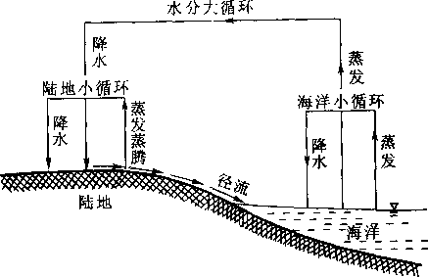
D 类型：根据循环路径和规模的不同，分为大循环和小循环
①大循环（海洋+陆地，也称为海陆间循环）：从海洋表 面蒸发的水汽，被气流带到大陆上空，在适当的条件下， 以降水的形式降落到地面后，其中一部分蒸发到空中， 另一部分经过地表和地下径流又回到海洋，即海陆之间 的水文交换过程。
②小循环：水尽在局部地区内完成的循环过程，可分为海洋小循环和陆地小循环。

水量平衡
A 定义：任意区域（如一个流域）在任意时段（如一年）内，其收入水量等于支出水量和区域内蓄水变量之和。

B 通用水量平衡方程（降水收入=蒸发+径流+蓄水变量）

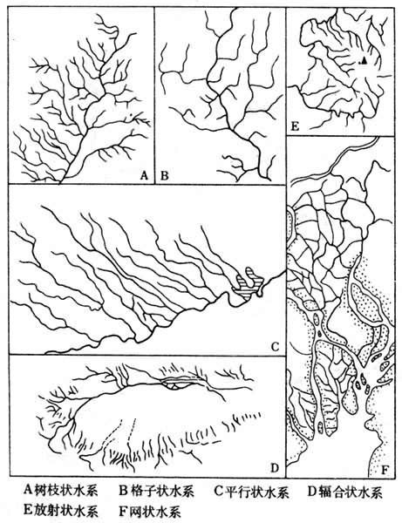
第二节 河流名词解释
河流：陆地表面经常或间歇有水流动的泄水凹槽
水系（water system）：一条河流的干支流。水系特征：河长、河网密度、河流的弯曲系数
河网密度：流域内干支流的总长度和流域面积之比河流弯曲系数（ K）：某河段的实际长度与该河段直线距离之比值，K 值越大河段越弯曲，不利于航运和排洪。可分为5 类：树枝状水系、格子状水系、平行状水系、扇状水系、羽状水系
分水岭（是山不是水，watershed）：划分相邻水系的山岭或河间高地。如黄河和长江的分水岭是秦岭
分水线：分水岭最高点的连线。如秦岭的山脊线是黄河和长江的分水线。分水线可分为地表分水线和地下分水线。
流域（basin）：分水线所包围的区域。地表分水线和地下分水线重合的流域为闭合流域，反之为非闭合流域。一般为闭合流域
水情要素：反映河流水文情势及其变化的因子，包括水位、流速、流量、泥沙、水化学、水温和冰情
水位：河流某处的水面高程，分为绝对基面（以某一河口的平均海平面为零点）和相对基面（以观测点最 枯水位以下 0.5-1m 处作为零点的基面）
流量（Q）：单位时间内通过某过水断面的水的体积。常用流量过程线、水位-流量关系曲线。河流泥沙：常用含沙量表示（每 m3 水中所含泥沙的重量，kg/m3）
侵蚀模数（t·km-2·a-1）：每 km2 流域面积上，每年被侵蚀并汇入河流的泥沙重量

以上内容仅为本文档的试下载部分，为可阅读页数的一半内容。如要下载或阅读全文，请访问：https://d.book118.com/438052057014006031

